Hola. Acá vamos a compartir ideas, problemas, procesos y soluciones sobre la construcción de nuestro prototipo del Oasis en el proyecto Medellín Al Aire con Intel.

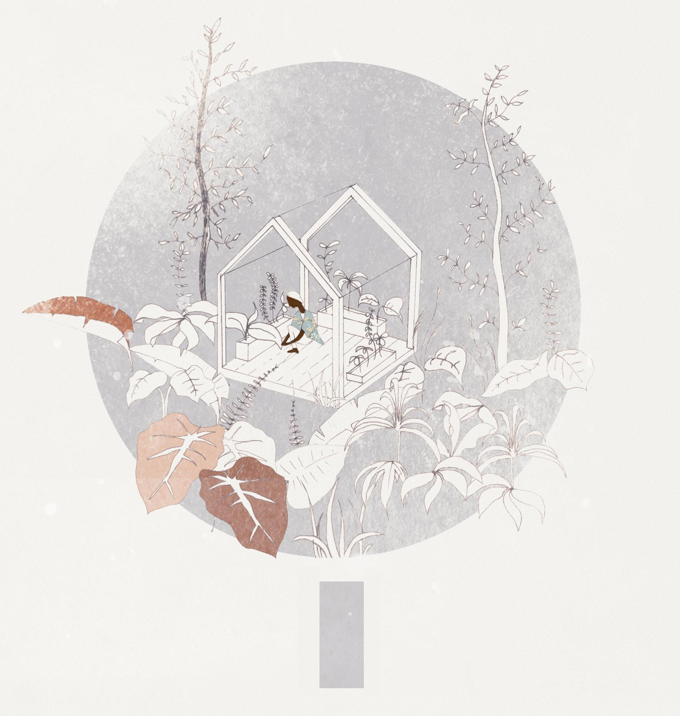

OASIS:
Ocasionando Acciones Sostenibles Interactivas y Sociales.

El concepto de OASIS nace de la evolución del Muro en un aparato más maleable y que se pueda adaptar a la forma del espacio urbano y interagir con las exigencias del público y con las diferentes situaciones y maneras de uso que se pueden dar.
Los pilares metafísicos que construyen el OASIS son:
_ Recolectar y Socializar datos a través de una pantalla interactiva.
_ Un Acción física del público activa el sensor de la pantalla. Puede ser un simple movimiento o puede ser una acción con llevarse una planta o sembrar otra.
_ Unión entre la parte tecnológica digital, hardware y software con una parte analogica hecha de acciones y relaciones con y desde el públic.
_ El Otium es el modelo de vida del futuro, el más sostenible, no hacer nada, no consumir ni producir productos físicos, plásticos, tomar aire y tiempo para producir ideas, incrementar el saber, crear relaciones personales. Todos seremos destinados a ser sibaritas, aprovechamos!

-------- . . . . . . . . . 0 . .
Muro Columnas Oasis

El muro es el elemento base de la detención y organización del movimiento y de la separación y definición de espacios.
Las columnas definen un límite poroso, un trayecto y una dirección en el movimiento de unos vectores.
El Oasis, el círculo, representa la detención, el estar, el poner raíces, el crear vida donde no hay posibilidad de vivir, en un desierto por ejemplo.
El Oasis es un aparato que se construye con una series de acciones físicas y metafísicas que podemos cumplir para que crezca y se expanda, para redefinir el estado físico de un lugar.
Crear relaciones, llevarse o sembrar una planta, socializar, detenerse esperando que pasen los trancones del pico y placa, leer un libro, son partes de estas acciones que podemos meter en acto en el oasis.

IMMAGINARIO

El oasis es constituida de una isla/madre, donde esta la pantalla interactiva, una piedra echa de madera reciclada, plantas, murales. La Isla madre es la parte fija y dentro se pueden instalar la pantalla, el proyector y los sensores.
Las islas chiquitas son muebles con ruedas y las personas las pueden mover y configurar el espacio como mas les agrada.

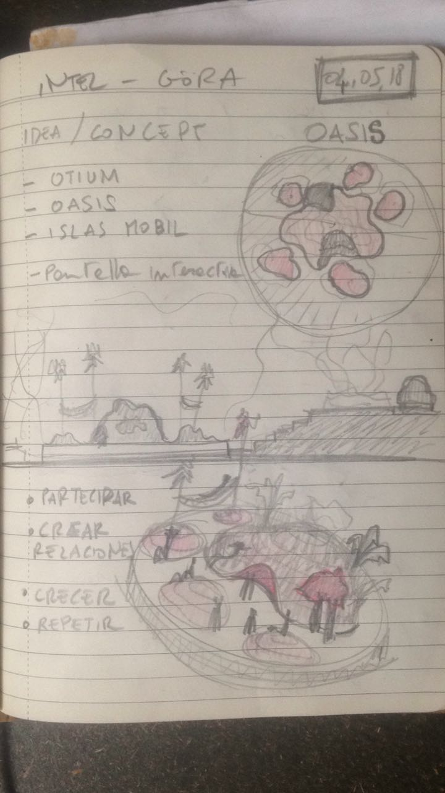
OASIS.

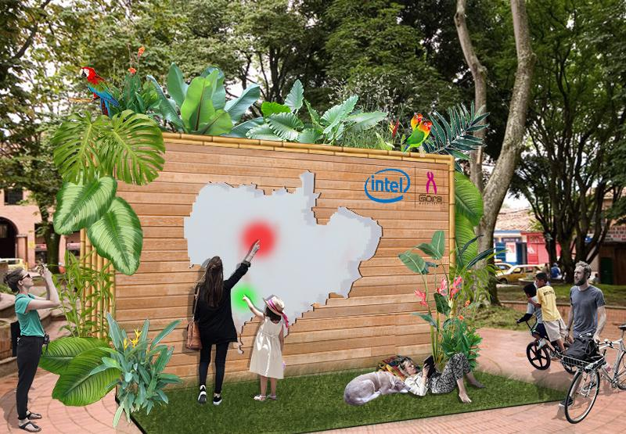
Muro Intel primera verción.

Problemas técnicos a definir y solucionar para la recolección y disposición de los datos del sensor

¿Cuál es el sensor?

Problemas técnicos a definir y solucionar para la proyección de datos

